附件1

“上海高校示范性本科课堂”建设暨首届教学展示交流活动

高校联系人信息表

学校名称： （部门盖章）

|  |  |  |  |  |  |
| --- | --- | --- | --- | --- | --- |
| **姓名** | **职称/职务** | **所在部门** | **手机号** | **邮箱** | **微信号** |
|  |  |  |  |  |  |

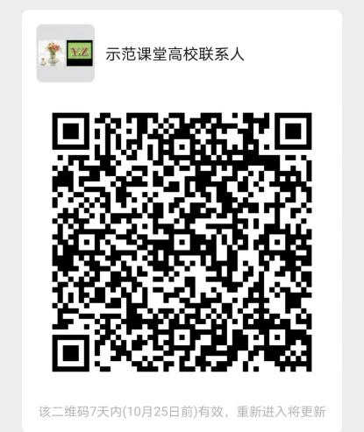

注：请将盖章版PDF文档和Word版发送至mooc@fudan.edu.cn

邮件主题为：示范课堂联系人（学校名称）

请扫描右侧二维码加入高校联系人群，入群后标明学校+姓名